 Tarte au poulet et Beaufort
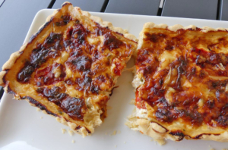 Pour 8 Croquants-Gourmands
La pâte brisée :
– 250 g de farine
– ¼ de càc de sel
– 125 g de beurre
– 65 g d’eau
2 moules à tarte de 35 cm x11
Préparer la pâte suivant la recette de base.
Foncer les moules, piquer à la fourchette couvrir et garder au frais pendant la préparation de la garniture.

La garniture :
- 280 g de filets de poulet
- 2 càs de chapelure
- 150 g (100 + 50) de Beaufort (ou comté) râpé
- 300 g de lait
- 3 œufs
- Thym citron
- tomates cerises
- noix de muscade
- sel & poivre du moulin
Préchauffage du four à 190°C 
Couper le poulet en dés.
Saupoudrer chaque fond de tarte avec une cuillerée de chapelure et répartir sur chaque 50 g de fromage râpé puis la moitié des dés de poulet. Effeuiller quelques branches de thym citron.
Préparer la crème en mélangeant les œufs avec le lait.
Assaisonner de muscade râpée, sel et poivre.
Verser la crème sur les fonds de tarte et disposer des tomates cerises coupées en deux.
Répartir enfin le reste de fromage râpé. Enfourner pour 40 minutes environ.
Laisser tiédir un peu avant de décercler et de couper.

